АДМИНИСТРАЦИЯ БЛАГОВЕЩЕНСКОГО ПОССОВЕТА
БЛАГОВЕЩЕНСКОГО РАЙОНА АЛТАЙСКОГО КРАЯ

П О С Т А Н О В Л Е Н И Е

22.06.2021 | № 124
р.п. Благовещенка

О мерах по обеспечению беспрепятственного подъезда, проезда и определении мест для установки пожарной и другой специальной техники к объектам жилого и иного назначения на территории муниципального образования Благовещенский поссовет Благовещенского района Алтайского края

В целях предотвращения гибели и травмирования людей на пожарах, а также обеспечения беспрепятственного проезда пожарной техники к месту пожара, возможности установки пожарной и другой специальной техники возле жилых домов и иных объектов в случае возникновения пожаров и чрезвычайных ситуаций, руководствуясь Федеральным законом от 21 декабря 1994 года № 69-ФЗ «О пожарной безопасности», Федеральным законом от 06 октября 2003 года № 131-ФЗ «Об общих принципах организации местного самоуправления в Российской Федерации», Федеральным законом от 22 июля 2008 года № 123-ФЗ «Технический регламент о требованиях пожарной безопасности», постановлением Правительства Российской Федерации от 16.09.2020 № 1479 «Об утверждении Правил противопожарного режима в Российской Федерации»

П О С Т А Н О В Л Я Ю:

1. Рекомендовать руководителям организаций, независимо от формы собственности, осуществляющих эксплуатацию многоэтажных зданий, в том числе и деятельность по управлению многоквартирными домами:
1.1.Содержать в надлежащем состоянии дороги, проезды и подъезды к многоэтажным зданиям, многоквартирным домам и водоисточникам, используемым для целей пожаротушения, а также организовать выполнение работ по оборудованию и обозначению площадок. для установки пожарной техники в соответствии с приложением.
1.2.Информировать собственников помещений многоквартирных домов о необходимости инициирования общего собрания собственников помещений в многоквартирном доме по вопросу оборудования площадок для установки пожарной и специальной техники на придомовых территориях, находящихся в границах межевания многоквартирного дома, в случае возникновения пожара (далее - оборудование площадок) в соответствии с рекомендациями (приложение). В случае принятия положительного решения общим собранием собственников помещений в многоквартирном доме организовать выполнение работ по оборудованию площадок.
1.3.Запретить стоянку автомобилей на крышках колодцев пожарных гидрантов.
1.4.При наличии шлагбаумов, ворот и иных ограничивающих въезд на придомовую территорию устройств обеспечить следующие условия:
наличие круглосуточного дежурного персонала;
возможность открытия шлагбаума вручную в случае отключения электроэнергии.
1.5.Своевременно сообщать в подразделения пожарной охраны о проведении ремонтно-восстановительных работ, препятствующих проезду пожарной и специальной техники.
1.6.Организовать установку указателей направления объезда мест проведения ремонтно-восстановительных работ.
1.7.Принимать в установленном порядке меры по воспрепятствованию организации стоянок автотранспорта и иных объектов, размещенных с нарушением нормативных правовых актов и препятствующих проезду и установке пожарной и специальной техники в случае возникновения пожаров и чрезвычайных ситуаций.
1.8.Проводить в установленном порядке регулярную вырубку деревьев и кустарников, произрастающих в непосредственной близости от жилых домов, мешающих установке подъемных механизмов и беспрепятственному проезду пожарной и специальной техники.
2. 12 пожарно-спасательному отряду федеральной противопожарной службы Государственной противопожарной службы Главного управления МЧС России по Алтайскому краю обеспечить участие своих представителей в комиссионных обследованиях объектов, обозначенных в п. 1 настоящего постановления в целях реализации комплекса мероприятий по обеспечению беспрепятственного проезда пожарной техники к месту пожара, возможности установки пожарной и другой специальной техники возле жилых домов и иных объектов в случае возникновения пожаров и чрезвычайных ситуаций.
3. Обнародовать настоящее постановление в установленном законом порядке.
4. Контроль за исполнением настоящего постановления возложить на заместителя главы по благоустройству Администрации Благовещенского поссовета (Р. Р. Киреев).

Глава Администрации
Благовещенского поссовета Н. Н. Князева

Приложение к постановлению Администрации
Благовещенского поссовета от «22»____06____2021г. №124

1. Общие требования
Устройство площадок для пожарной техники предназначено для обеспечения беспрепятственной установки пожарных автомобилей на водоисточники и доступа пожарных подразделений с автолестниц или автоподъемников в любое помещение или квартиру, находящиеся в нижнем пожарном отсеке.
Проезды к площадке должны соответствовать требованиям, предъявляемым к пожарному проезду в соответствии со статьей 67 Федерального закона от 22.06.2008 № 123-ФЭ «Технический регламент о требованиях пожарной безопасности».
Подъезды и проезды для автолестниц и автоподъемников должны выполняться как дороги не ниже ГУ категории по СНиП 2.05.02-85 «Автомобильные дороги». Их уклон в местах установки автолестниц и автоподъемников должен быть не более 3°.
Тупиковые проезды должны заканчиваться разворотными площадками размерами в плане не менее 15х 15 м.
Полотно дорожных одежд, а также грунт в месте установки основания выдвижной опоры (в том числе с подкладкой под опору) должны выдерживать давление соответствующего типа подъемного механизма.
Площадки для установки пожарной техники должны обозначаться с помощью специальной пожарной разметки (за счет покраски устойчивой светоотражающей краской и устройства специальных дорожных знаков). Данная разметка должна быть хорошо различима в любое время суток, регулярно обновляться, а в зимний период года очищаться от снега и льда.
Площадки для установки пожарной техники запрещается загромождать личным автотранспортом, мусорными контейнерами и т.п.
2. Устройство площадок для расстановки основной пожарной техники (автоцистерн и автонасосов)
1. — Площадка для установки основной пожарной техники представляет собой заасфальтированный участок улицы или пожарного проезда с размерами 10х4 метра (Приложение 1).
2. Площадка оборудуется соответствующими табличками по периметру, размером 25 х 50 см., на которой на красном фоне наноситься надпись белыми буквами «Площадка для пожарной техники, стоянка автотранспорта запрещена», а также дорожными знаками аналогичного содержания в соответствии с ГОСТ Р 52290-2004 «Технические средства организации дорожного движения. Знаки дорожные. Общие технические требования» (Приложение 4).
3. Площадка обозначается устойчивой светоотражающей краской белого, цвета с полосой шириной 20 см красного цвета по периметру.
4. Площадки для установки основной пожарной техники располагать от пожарного гидранта вдоль проезжей части по ходу движения транспорта (Приложение 2).
5: Сведения о наличии площадок вносятся в документацию предварительного планирования действий пожарно-спасательных подразделений.

3. Устройство площадок для расстановки специальной пожарной техники (автолестниц, коленчатых и телескопических автоподъемников)
1. Площадка для установки пожарной техники (Приложение 3) представляет собой заасфальтированный участок пожарного проезда, размеры которого соответствуют типу подъемного механизма, который определяется в зависимости от этажности здания. Рекомендуется проезды к площадке оборудовать железобетонными или металлическими конструкциями, препятствующими проезду легкового автотранспорта, но обеспечивающими проезд пожарной техники.
2. Зеленые насаждения, находящиеся вблизи площадки, не должны препятствовать выдвижению и работе подъемных механизмов.
3. Рекомендуемые размеры площадок в зависимости от этажности здания и типа подъемного механизма:
автолестницы высотой подъема 30м-12х6м.
автолестницы высотой подъема 50м-12х6м.
автоподъемники высотой подъема 30м-12х6м.
автоподъемники высотой подъема 50м-12х7м.
автоподъемники высотой подъема 68 м - 15 х 10 м.
автоподъемники высотой подъема 90м-15х10м.
автоподъемники высотой подъема до 101 м - 16х 10 м.
4. Площадки должны располагаться на расстоянии, обеспечивающем наибольший диапазон работы подъемных механизмов в зависимости от их типа:
автолестницы высотой подъема 30 м- от 2 до 15 м.
авто лестницы высотой подъема 50м-от7до 12м.
автоподъемники высотой подъема 30 м- от 2 до 12 м.
автоподъемники высотой подъема 50 м - от 4 до 12 м.
автоподъемники высотой подъема 68 м - от 4 до 16 м.
автоподъемники высотой подъема 90 м - от 4,5 до 16 м.
автоподъемники высотой подъема до 101 м - от 4,5 до 16 м.
5. Площадка оборудуется соответствующими табличками по периметру, размером 25 Х 50 см., на которой на красном фоне наноситься надпись белыми буквами «Площадка для пожарной техники, стоянка автотранспорта запрещена», а также дорожными знаками аналогичного содержания в соответствии с ГОСТ Р 52290-2004 «Технические средства организации дорожного движения. Знаки дорожные. Общие технические требования» (Приложение 4).
6. Площадка обозначается устойчивой светоотражающей краской чередованием полос шириной 40 см белого и красного цвета по диагонали.
7. Над площадкой и в зоне работы установки подъемных механизмов запрещается располагать мачты городского освещения, рекламные перетяжки, воздушные линии электропередач и связи, рядовую посадку деревьев.
8. Сведения о наличии площадок вносить в документацию предварительного планирования действий пожарно-спасательных подразделений.

4. ПРИЛОЖЕНИЯ
к методическим рекомендациям по устройству пожарных проездов и площадок для расстановки пожарной и специальной техники возле жилых домов и объектов муниципального образования Благовещенский поссовет Благовещенского района Алтайского края
Приложение 1 Размещение площадки на проезжей части для расстановки основной пожарной техники (автоцистерн и автонасосов)
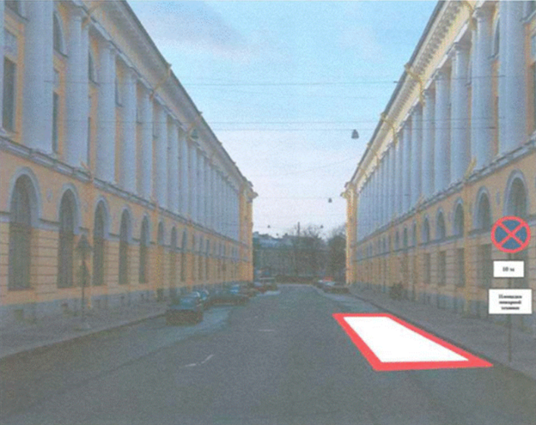
Приложение 2 Схема организации площадки на проезжей части для расстановки основной пожарной техники (автоцистерн и автонасосов)
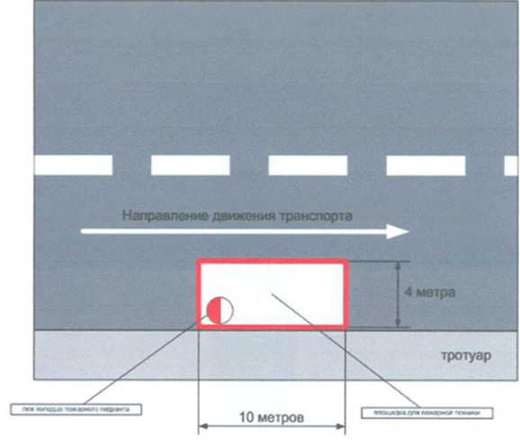
Приложение 3 Размещение площадки для расстановки пожарной техники (автолестниц, коленчатых и телескопических автоподъемников)
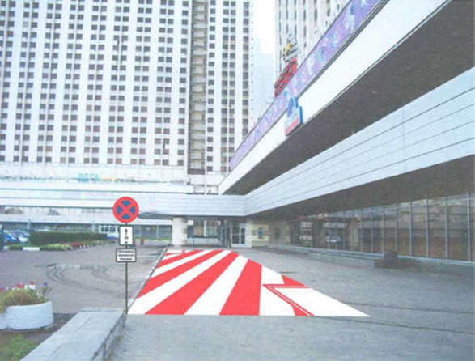
Приложение 4 Дорожные знаки для обозначения площадок для расстановки пожарной техники
п. 3.27 Правил дорожного движения "Остановка запрещена" – запрещается остановка и стоянка транспортных средств;
п. 8.2.2 Правил дорожного движения - указывает зону действия запрещающих знаков (10 метров);
информационная табличка «Площадка пожарной техники».
